

**Licenciatura en Seguridad de las Tecnologías de Información.**

***DISEÑO ORIENTADO***

***ORIENTADO A OBJETOS***

**“Sistema de Votaciones”**

***Profesor:* ING. ROMEO A. SÁNCHEZ L.**

***Alumnos:* Juan Carlos Buentello Cruz (1728371).**

**Humberto Asael Gloria Sandoval (1662280).**

**Uziel Elías Peñuela Rodríguez (1734995).**

**Diego Ghio Ramírez (1747367).**

**Azaed Alejandro Ramírez Flores (1560020).**

***San Nicolás de los Garza, Nuevo León., a 1 de Diciembre de 2018.***

# Índice

# Introducción

Desarrollar un sitio de votaciones que muestre las opciones a elegir y permita emitir un voto único a cualquier usuario registrado, además de los resultados de las votaciones. El quipo acordó a desarrollar la aplicación de la forma más pura; lo que queremos decir es que la aplicación no es solo para una votación en especial… sino que se creó para poder ser usada para varias votaciones de cosas diferentes (candidatos, mejores actores, mejores maestros, mejor película del año, lo mejor del año, comidas favoritas, gustos, música, videojuegos, etc). Tiene una base de datos donde se puede editar esta información (solo el administrador) y así tener más de un uso para esta aplicación.

# Patrón MVC

Explicar funcionalidad detallando cada componente

# Mostrar lista de opciones o candidatos

La lista de candidatos en la aplicación que desarrollamos los datos se pueden cambiar, lo que quiero decir con esto es; que los candidatos se pueden modificar en una tabla que está en nuestra base de datos llamada “*TBLCANDIDATE”.*

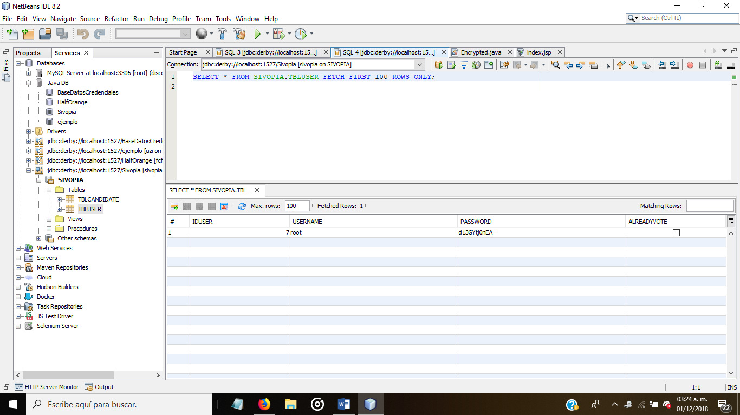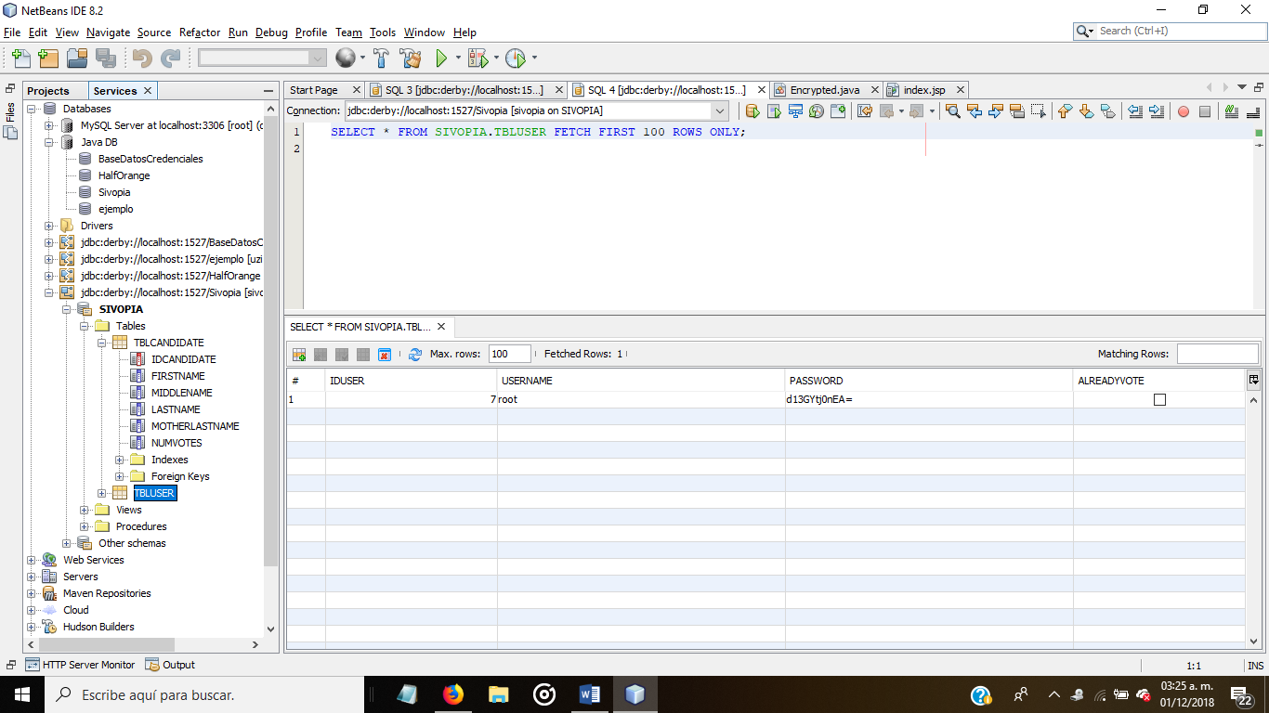

En esta tabla se guarda la información de los candidatos que el administrador guste. Los campos que tiene son:

***Idcandidate.-*** Un identificador para llevar un control en la tabla.

***Firstname.-*** El primer nombre del candidato.

***Middname.-*** El segundo nombre del candidato.

***Lastname.-*** Primer Apellido del candidato.

***Motherlastname.-*** segundo apellido del candidato.

***Numvotes.-*** Número de votos que tiene o desea agregar.

Como ya se mencionó antes; esta aplicación web tendrá varias formas de hacer sus votaciones, en la tabla de candidatos asi se guardará un candidato nuevo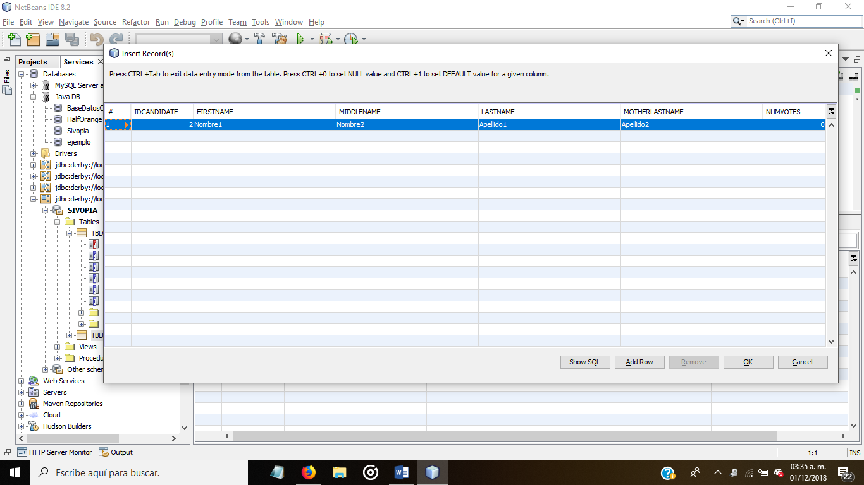

El candidato agregado se mostrará de la siguiente manera en el navegador web.

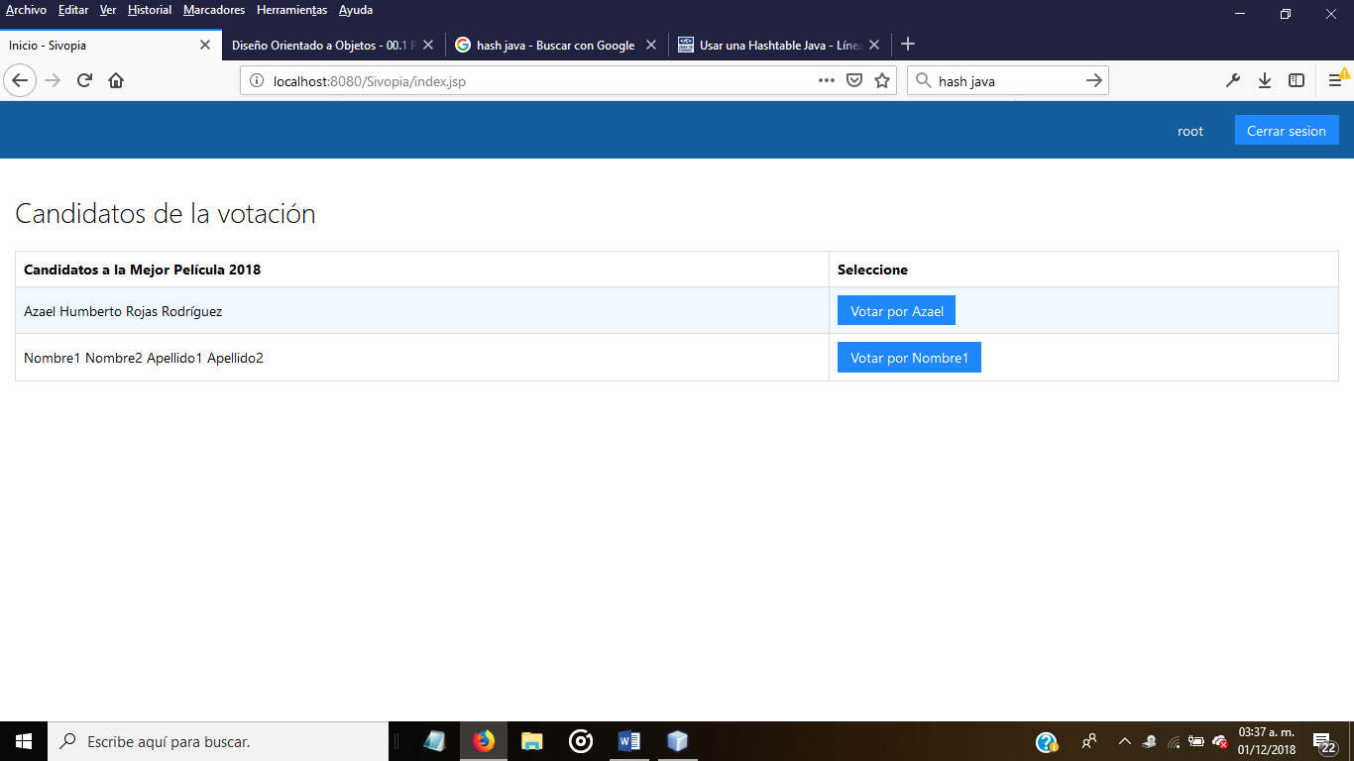



# Iniciar sesión

El inicio de sesión es muy sencillo y fácil de entender, se tomó un estilo parecido a las encuestas de google. Sabiendo esto el inicio de sesión se vera de la siguiente manera.

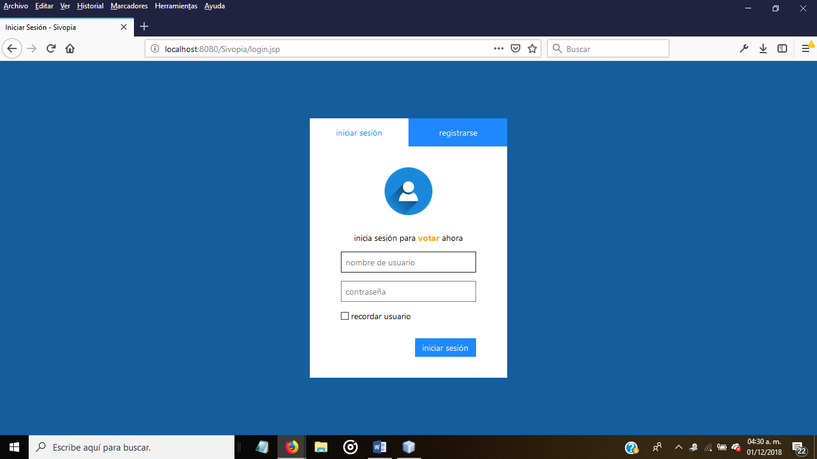

Si ya tienen un usuario creado entran como cualquier otro inicio de sesión, si no, proceden a crear un nuevo usuario en la sección que tiene por nombre “regístrate”.

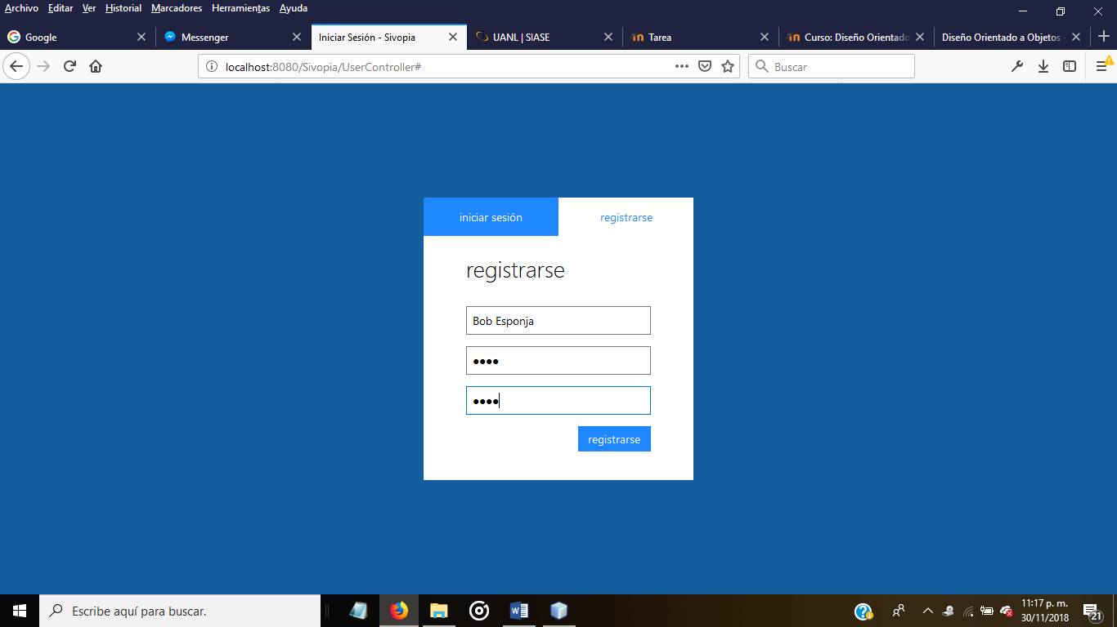El primer campo a llenar es el nombre, el segundo es la contraseña y el tercero y último es volver a escribir la contraseña.

El usuario se debe de crear siempre y cuando los datos están correctamente capturados (sin error del usuario al introducir la información) y que el usuario que se creará no esté ya creado.

De lo contrario la aplicación lanzará los siguientes errores al usuario. Si el usuario se crea con éxito también lanzara un mensaje haciendo saber que todo salió correctamente.

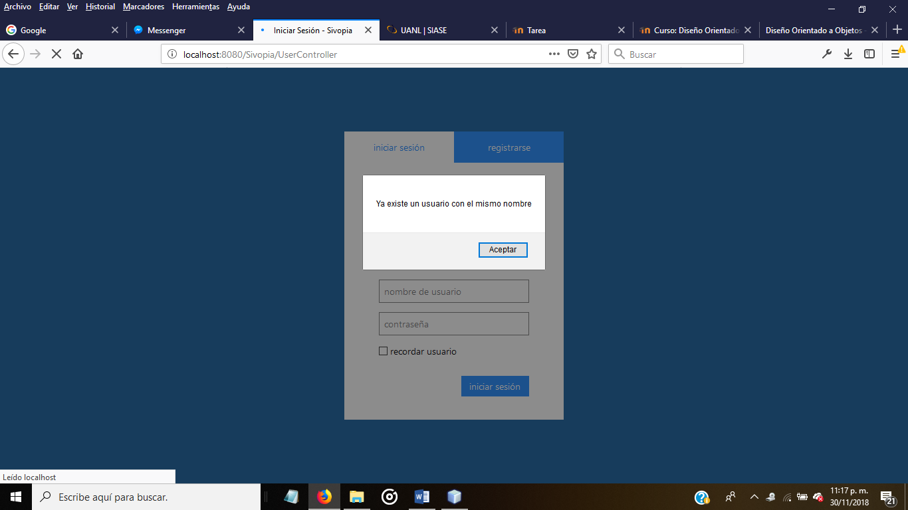Mensaje de error “nombre ya existente”.



Mensaje de “datos correctos”.  
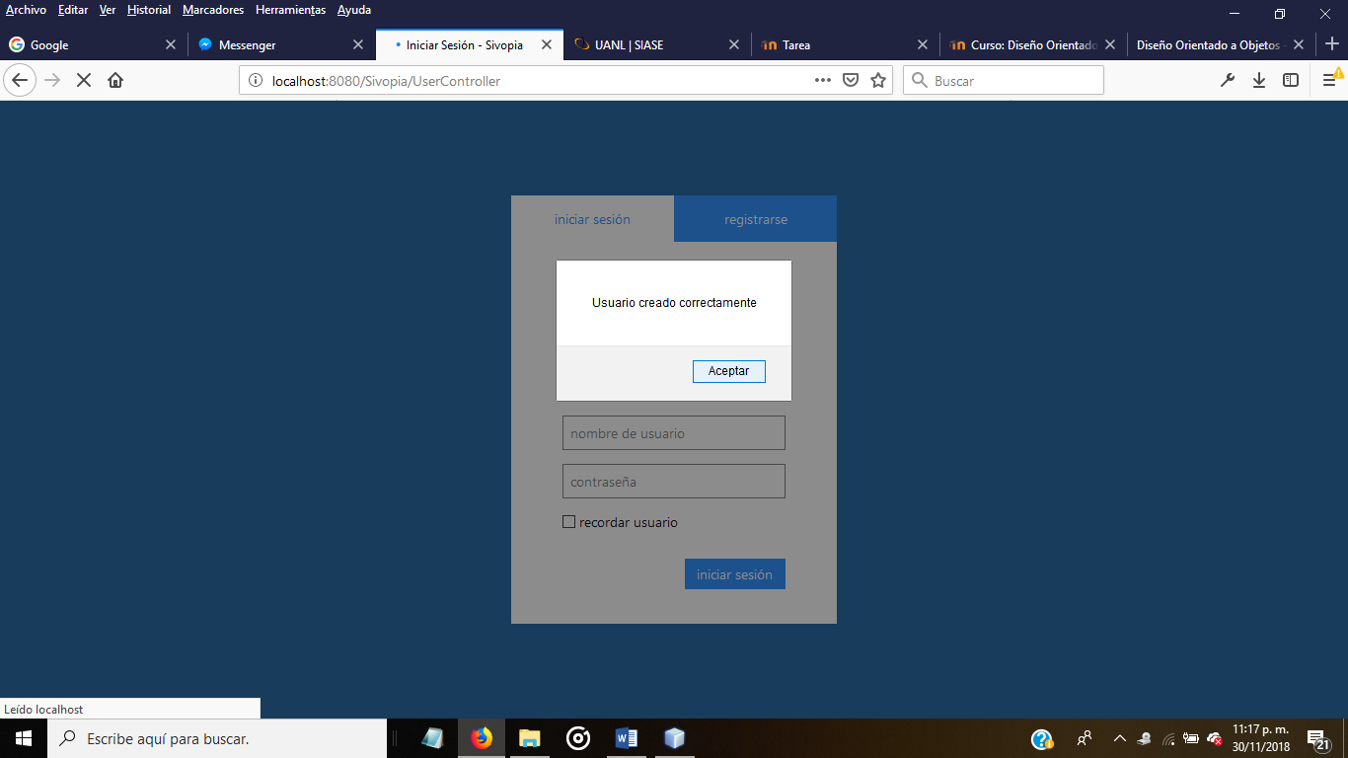   


A continuación se ve la información en la base de datos, aquí es donde se guarda la información del usuario (usuario y contraseña) junto con el “voto único”. Como se vio en clase la contraseña no tiene que ir en texto plano (por obvias razones de seguridad) así que la ciframos con el uso de “hash”.

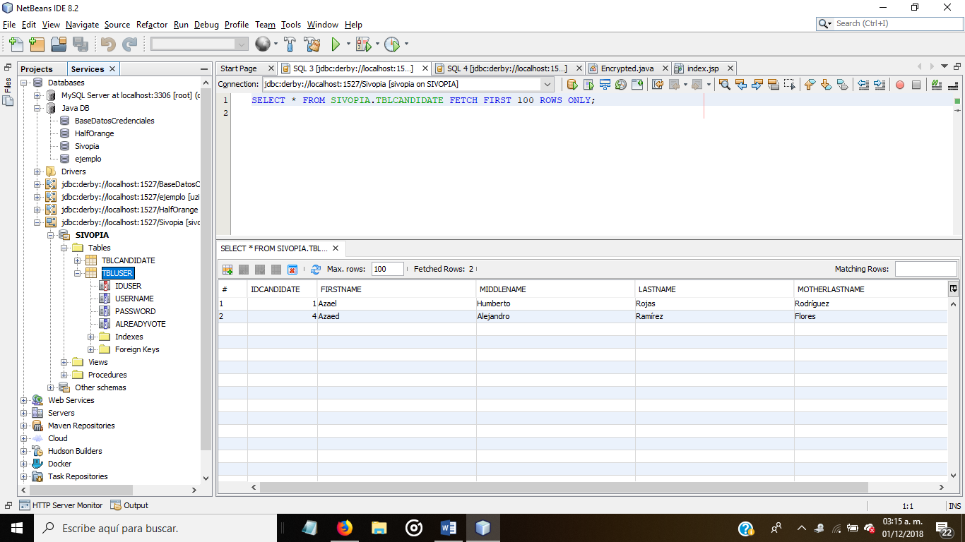

En la tabla con el nombre de “TBUSER” los campos que tiene son:

***Iduser.-*** Identificador.

***Username.-*** El nombre del usuario.

***Password.-*** El pasword cifrado con hash.

***Alreadyvote.-*** En este campo se guarda el voto.

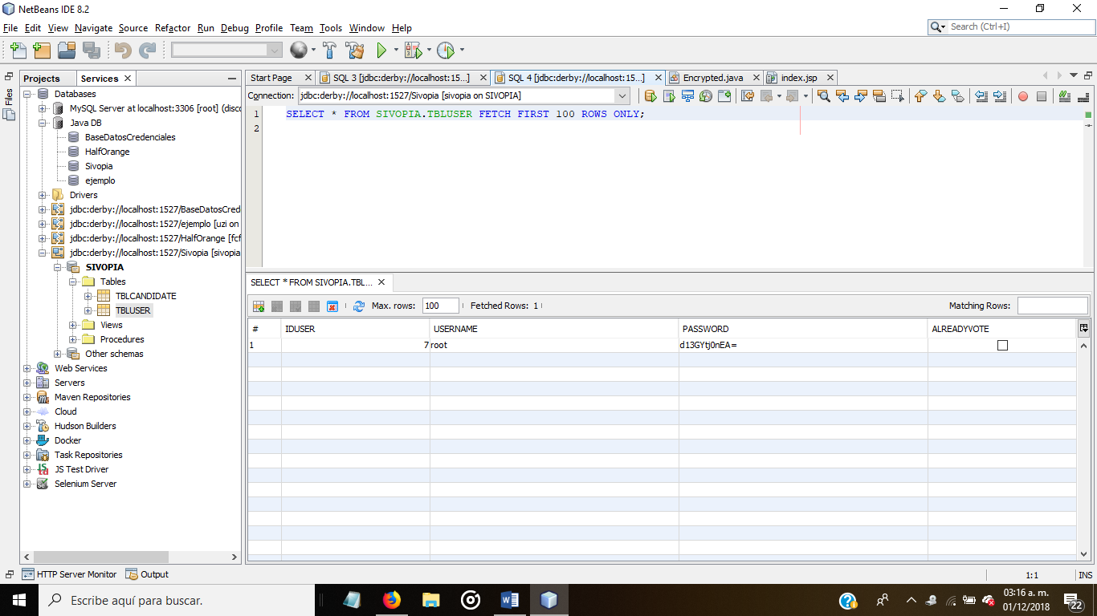

# Mostrar los resultados y voto único

Al iniciar sesión se muestran los botones para poder realizar la votación que desee el usuario. Una vez seleccionado una opción ya no puede volver a escoger otra debido a que esta información se guarda en la base de datos.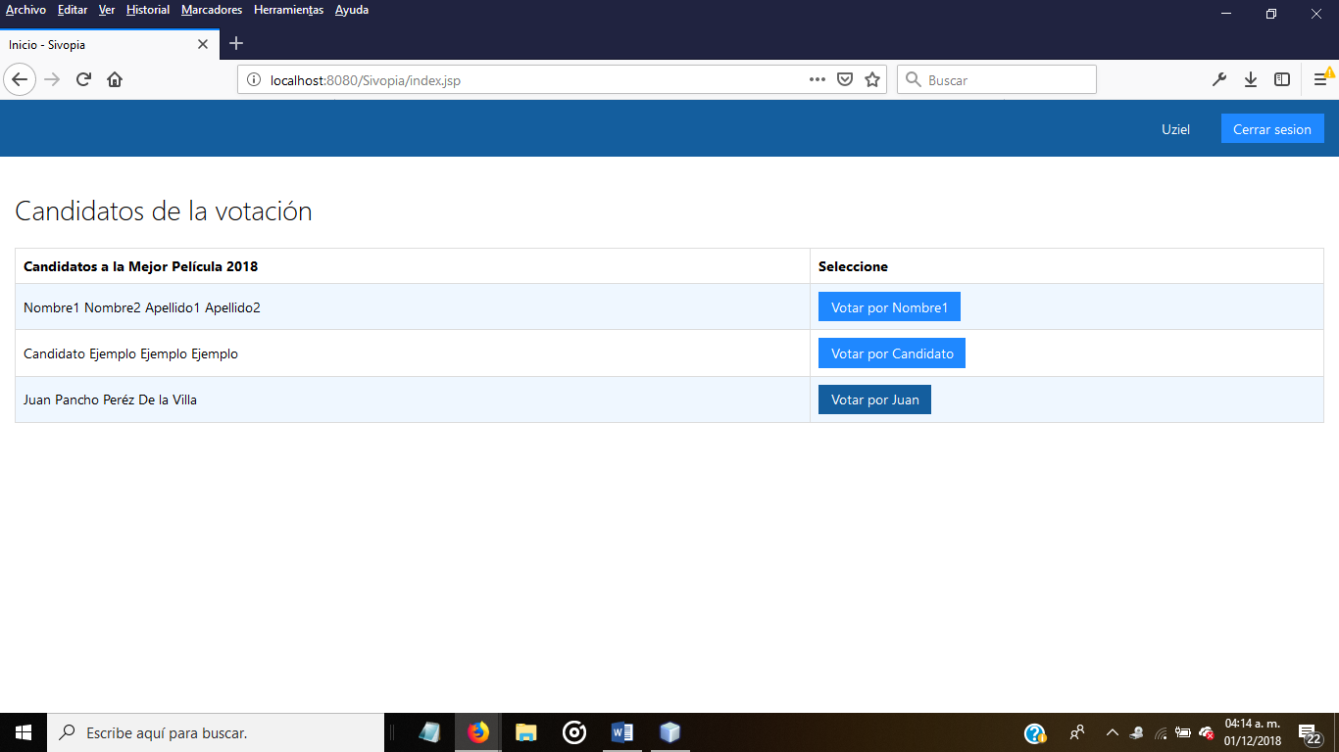 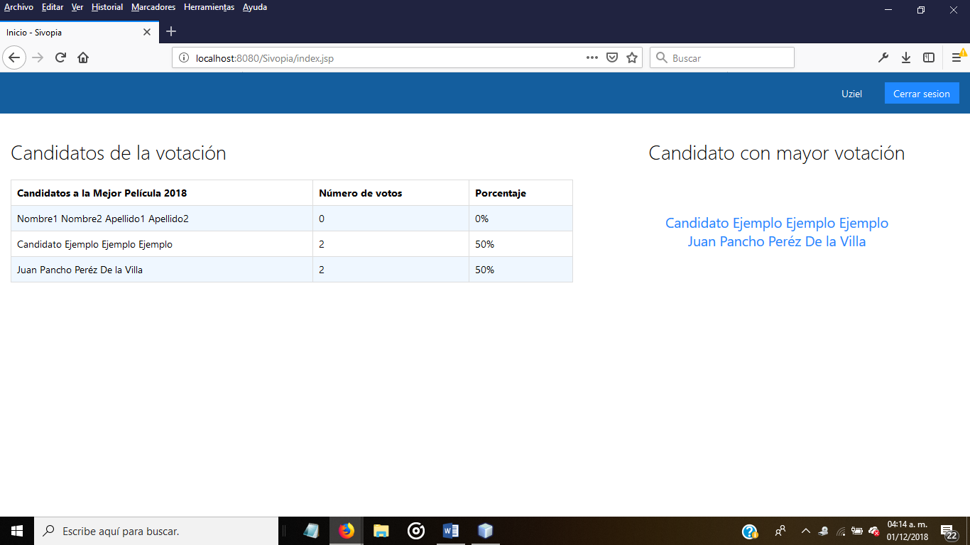

# Diagramas UML

# Historias de usuario

# Conclusión

Para terminar este proyecto presento algunas complicaciones a últimos momentos y causo estrés y frustraciones dentro del equipo debido a que la base de datos no funcionaba (la conexión) y no encontramos mucha información respecto a cómo podemos implementar el “hash” en nuestro proyecto. Además nos vimos un poco cortos de tiempo para el trabajo en equipo, algunas cosas no hubo un trabajo equitativo debido a proyectos finales de otras materias y una organización de nuestro tiempo deficiente e en los proyectos de cada uno de los integrantes de nuestro equipo. Remediamos algunos problemas pidiendo asesoramiento al maestro de laboratorio (LDOO) y a unos compañeros de nuestra facultad (LCC) y buscamos información en donde sea posible; tanta persistencia tuvo su recompensa al encontrar la respuesta a nuestros problemas. Un compañero del equipo que ya tenía la materia en una oportunidad alta desempeño gran parte del trabajo desarrollado para este proyecto, nos ayudó a entender las complicaciones que se llegaron a tener y tuvo la paciencia necesaria para explicar y aclarar dudas. Fue una gran experiencia en equipo a pesar de las dificultades, estos trabajos ayudan a desarrollar actitudes en entornos de áreas de trabajo. El equipo está satisfecho con el trabajo realizado en clase y en el proyecto sabiendo que estos conocimientos son base importante para nuestra carrera en seguridad.